
Ақтөбе қаласының атаусыз көшесіне Таразы Қаленқызының есімін беру туралы
Ақтөбе облысының әкімдігінің 2017 жылғы 30 мамырдағы № 172 қаулысы және Ақтөбе облыстық мәслихатының 2017 жылғы 30 мамырдағы № 145 шешімі. Ақтөбе облысының Әділет департаментінде 2017 жылғы 4 шілдеде № 5569 болып тіркелді
Қазақстан Республикасының 2001 жылғы 23 қаңтардағы "Қазақстан Республикасындағы жергілікті мемлекеттік басқару және өзін-өзі басқару туралы" Заңының 6 және 27-баптарына, Қазақстан Республикасының 1993 жылғы 8 желтоқсандағы "Қазақстан Республикасының әкімшілік-аумақтық құрылысы туралы" Заңының 11-бабының 4-1) тармақшасына, Қазақстан Республикасы Үкіметінің 2014 жылғы 24 ақпандағы "Әкімшілік-аумақтық бірліктерге, елді мекендердің құрамдас бөліктеріне атау беру, оларды қайта атау, сондай-ақ олардың атауларының транскрипциясын нақтылау мен өзгерту кезінде тиісті аумақ халқының пікірін ескеру қағидаларын бекіту туралы" № 138 қаулысына, Қазақстан Республикасы Үкіметінің жанындағы Республикалық ономастика комиссиясының 2016 жылғы 20 желтоқсандағы қорытындысына, Ақтөбе қалалық мәслихатының тұрақты комиссиясының өткізілген көпшілік тыңдауының хаттамасына сәйкес, Ақтөбе облысының әкімдігі ҚАУЛЫ ЕТЕДІ және Ақтөбе облыстық мәслихаты ШЕШІМ ҚАБЫЛДАДЫ:
1. Осы бірлескен әкімдіктің қаулысына және мәслихаттың шешіміне қосымшаға сәйкес, Ақтөбе қаласының атаусыз көшесіне Таразы Қаленқызының есімі берілсін.
2. Осы бірлескен әкімдіктің қаулысының және мәслихаттың шешімінің орындалуын бақылау облыс әкімінің орынбасары Е.Ж.Нұрғалиевке жүктелсін.
3. Осы бірлескен әкімдіктің қаулысы және мәслихаттың шешімі олар алғашқы ресми жарияланған күнінен кейін күнтізбелік он күн өткен соң қолданысқа енгізіледі.
Облыс әкімі | Б. САПАРБАЕВ
Сессия төрағасы,  облыстық мәслихаттың  хатшысы | С. ҚАЛДЫҒҰЛОВА
2017 жылғы 30 мамырдағы № 172/145 Ақтөбе облысының әкімдігінің бірлескен қаулысына және мәслихатының шешіміне қосымша
Ақтөбе қаласының атаусыз көшесіне Таразы Қаленқызының есімін беру туралы схемалық карта
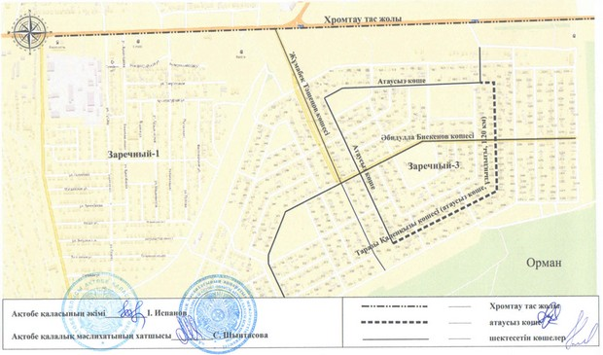

© 2012. Қазақстан Республикасы Әділет министрлігінің «Қазақстан Республикасының Заңнама және құқықтық ақпарат институты» ШЖҚ РМК

